1. Можно ли получить доступ к отдельным объектам в рамках группы? Если да, то что для этого нужно сделать с группой объектов?

Можно. Нужно выделить группу и выбрать пункт меню Group → Open
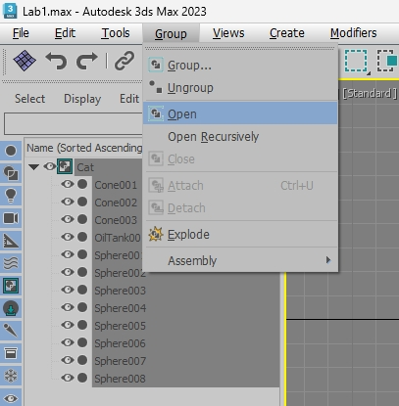

После этого можно выделять и работать с отдельными объектами группы, сохраняя при этом группу.

2. При помощи каких параметров можно настроить область действия модификаторов?

У многих модификаторов есть группа параметров Limits, в которой можно выбрать область действия модификаторов:

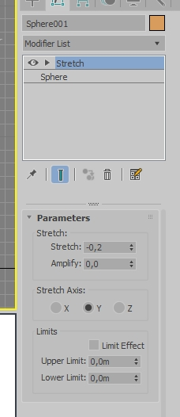

3. В чем отличие режимов копирования объектов: Copy, Instance, Reference.

При выборе Copy, клон объекта будет точной копией оригинала. Этот новый объект ничем не будет связан с оригиналом и будет иметь свои собственные настройки и параметры. Его изменение не затронет оригинал и наоборот, изменение оригинала не затронет клон. Иными словами, мы получаем независимую копию.

При выборе Instance, скопированный объект будет связан с объектом-источником и наоборот. Например, если применить модификатор к клону, то и к оригинальному объекту автоматически будет применён точно такой же модификатор. Это же случится, если модификатор будет применён к объекту-оригиналу. На трансформации и материалы зависимость не распространяется.

Если клонировать объект в режиме Reference, то полученный клон будет ссылкой оригинала. Он полностью зависим от изменений настроек оригинала, однако, при изменении настроек у объекта-ссылки, в отличии от режима Instance, оригинал, затронут не будет. Также, на трансформации и материалы зависимость не распространяется.

